Подача заявления на проверку знаний действующих Норм и Правил по охране труда, Правил технической эксплуатации электроустановок потребителей и других Норм и Правил энергетики через портал Госуслуг

ПАМЯТКА
(ТОЛЬКО из личного кабинета организации (юридического лица, индивидуального предпринимателя)

1. Войти на страницу Госуслуг.
https://www.gosuslugi.ru/
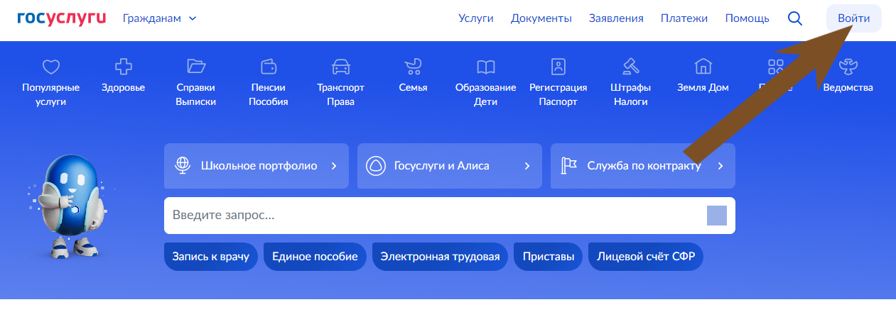

2. Авторизоваться.
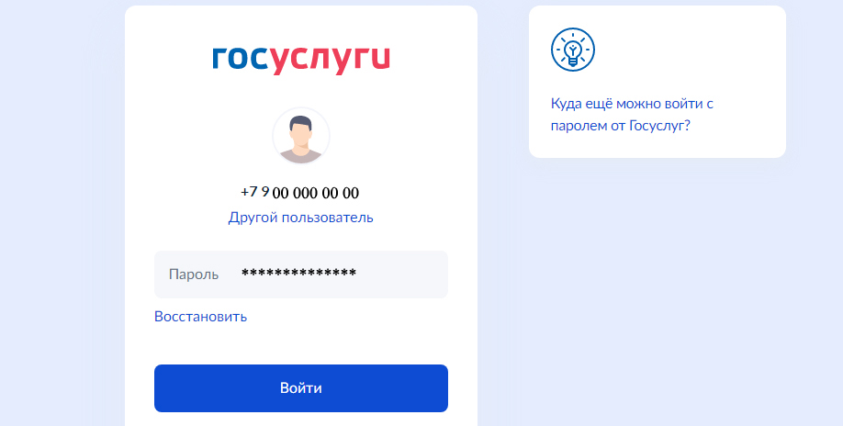

3. Войти от имени организации
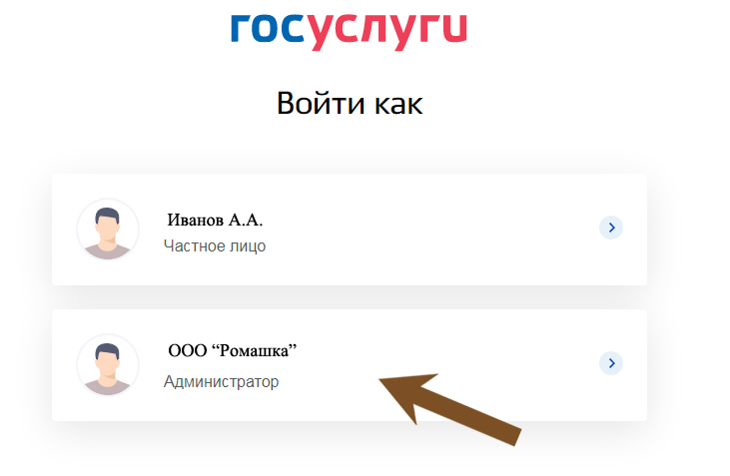
4. В поле «Введите запрос» вводим: Подтверждение готовности работников к выполнению трудовых функций в сфере электроэнергетики
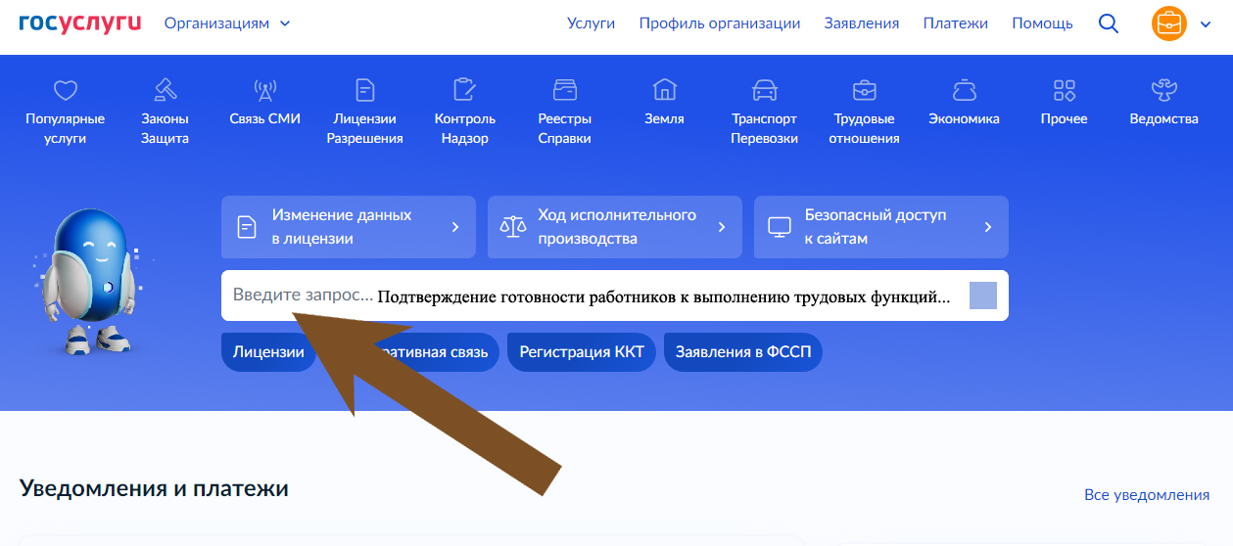
5. Из предложенных вариантов выбираем: Подтверждение готовности работников к выполнению трудовых функций в сфере электроэнергетики.
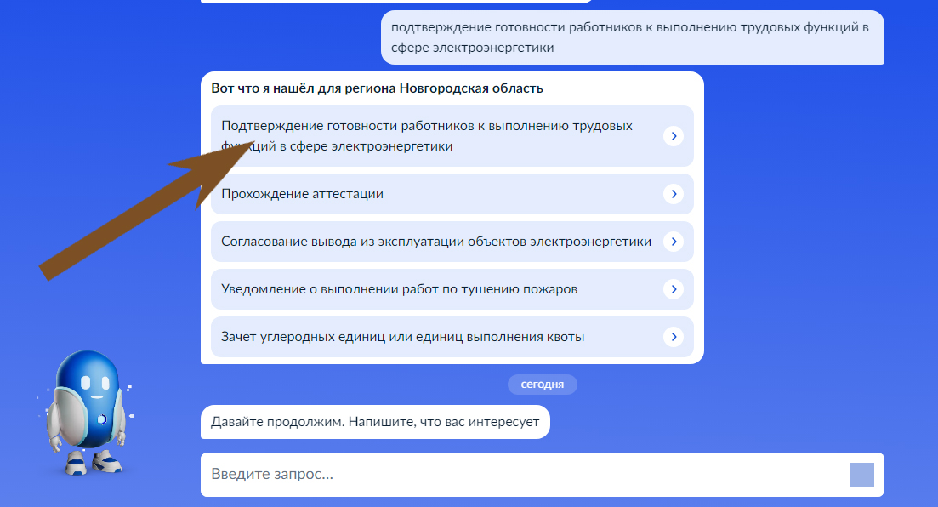

6. Подтверждение готовности работников к выполнению трудовых функций в сфере электроэнергетики - Начать
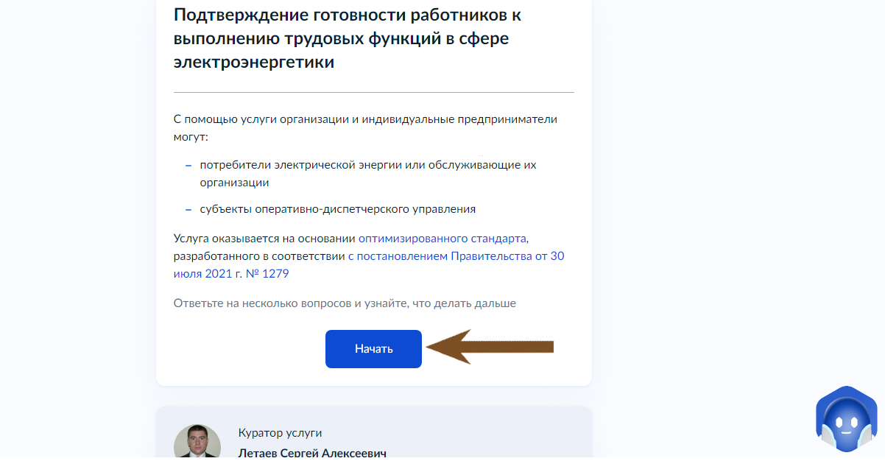

7. Выбираем пункт «Пройти проверку знаний».
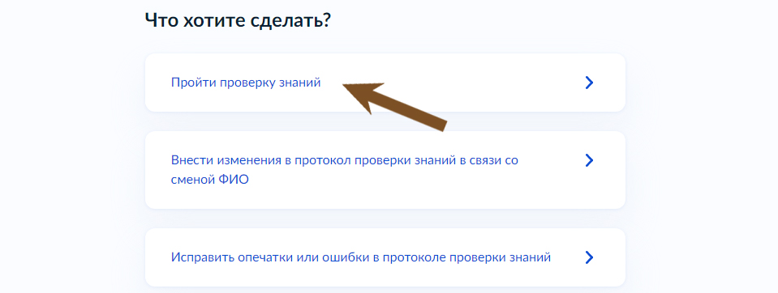

8. На вопрос «В организации есть 5 работников из числа административно-технического персонала с действующей группой по электробезопасности?» отвечаем «Нет». (иначе система не даст заполнить заявление)
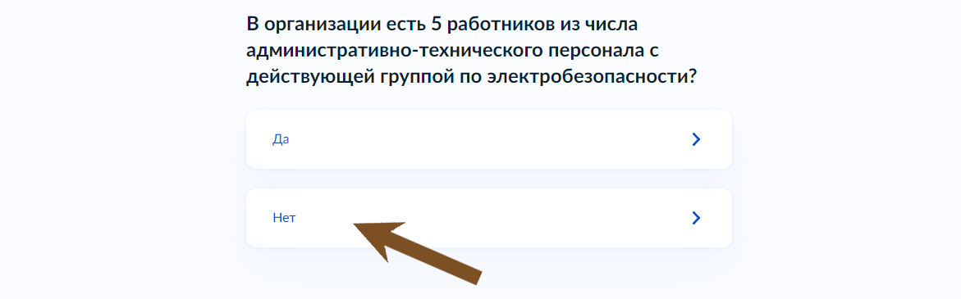

9. На вопрос «Какой у вас тип организации?» выбираем нужное (чаще всего – Потребитель электрической энергии или обслуживающая его организация)
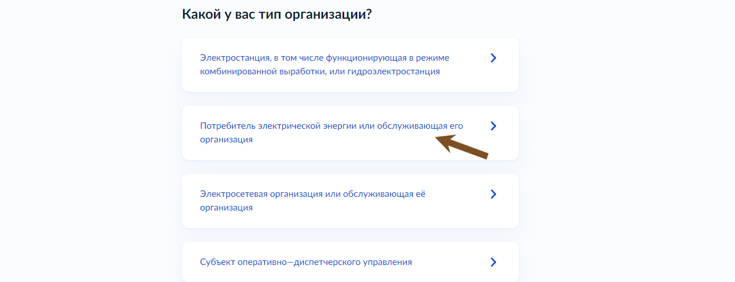

10. Выбираем тип оборудования: промышленное или непромышленное.

11. Переходим непосредственно к заявлению.
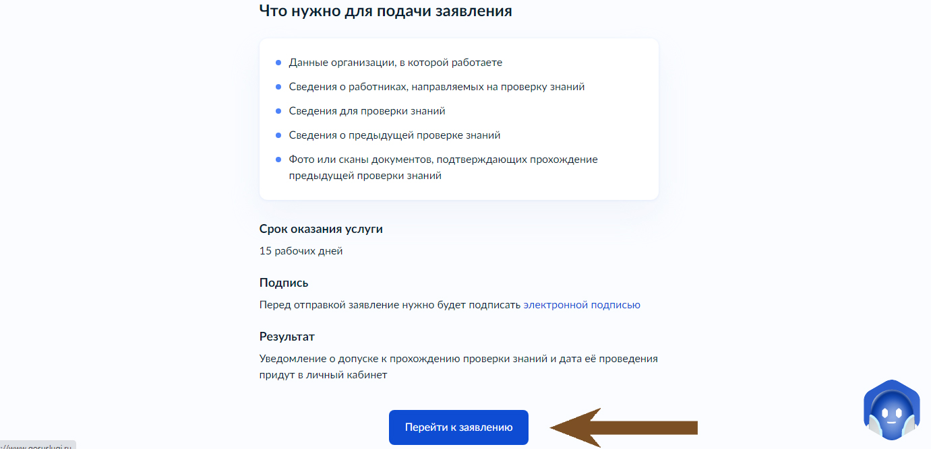

12. Подтверждаем данные организации.
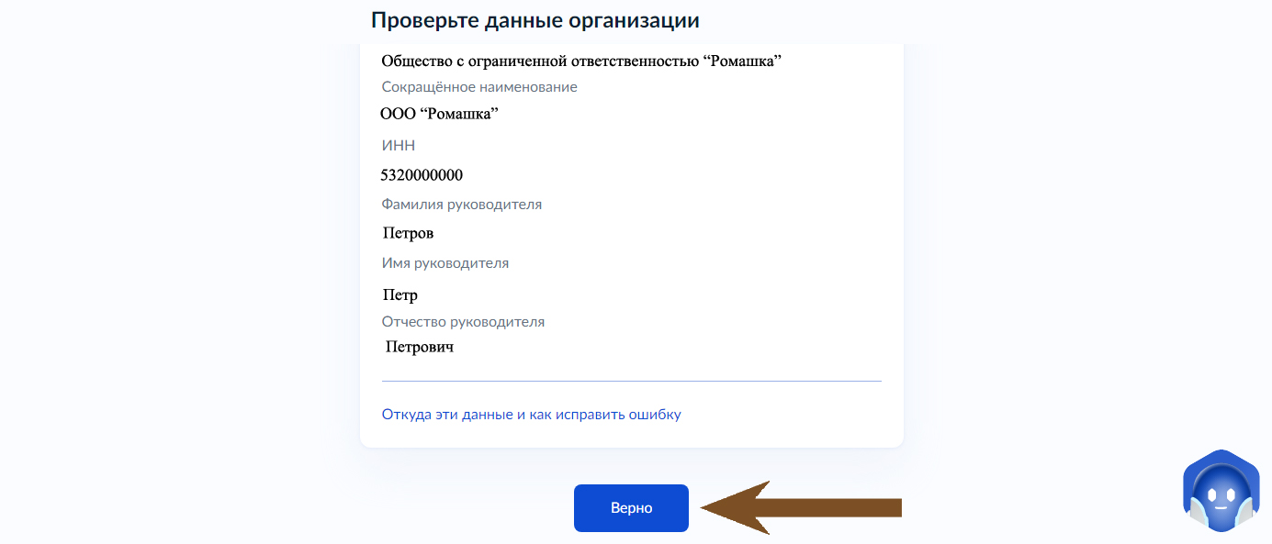

13. Также подтверждаем свои данные.

14. Подтверждаем номер телефона организации.

15. Подтверждаем электронную почту.

16. Подтверждаем юридический адрес.

17. Подтверждаем соответствие/не соответствия юридического и фактического адреса.

18. Указываем сведения о работниках, направляемых на аттестацию
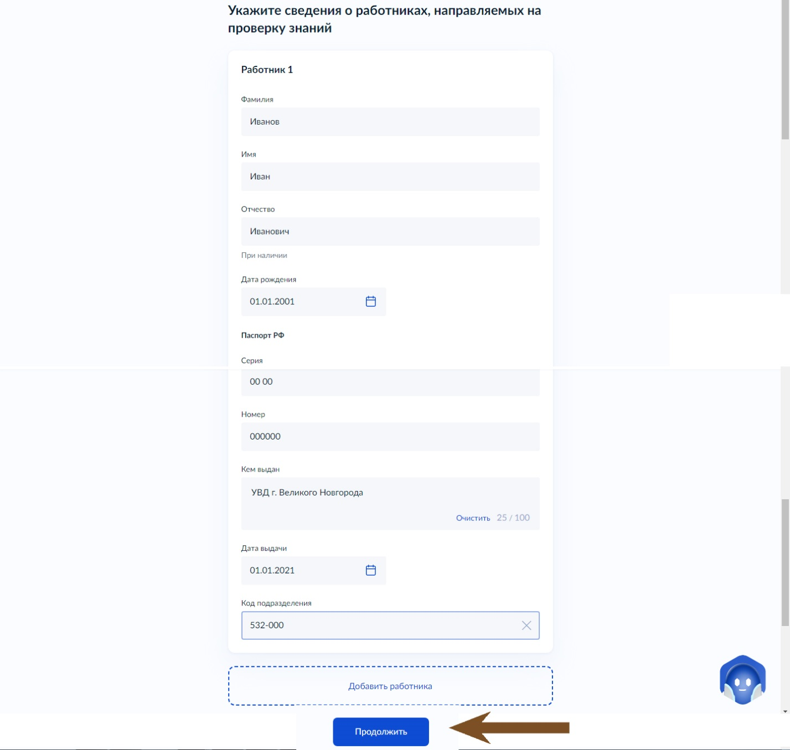

19. Указываем сведения для проверки знаний
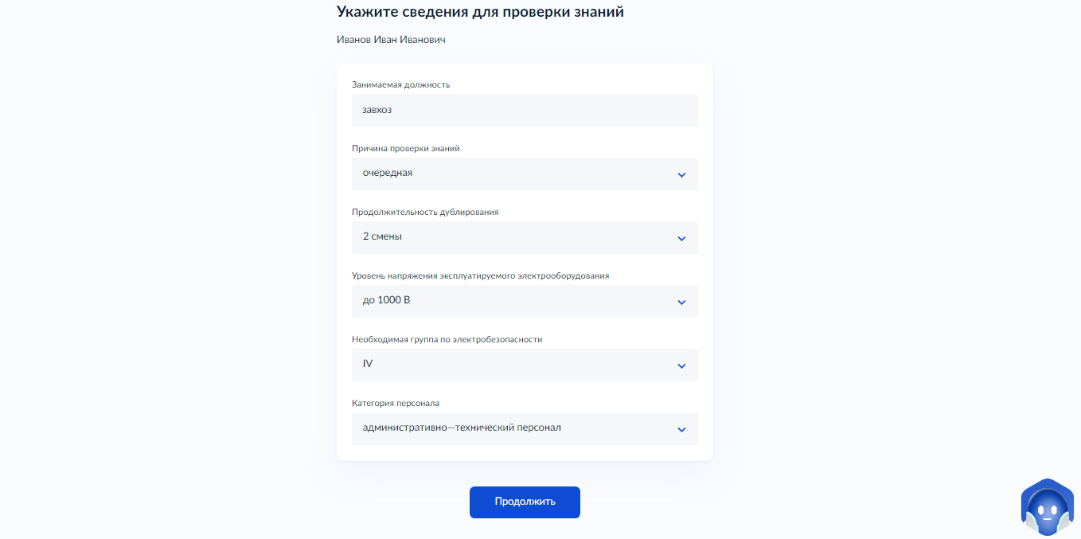
20. Выбираем место предыдущей проверки знаний (в Ростехнадзоре/в организации)
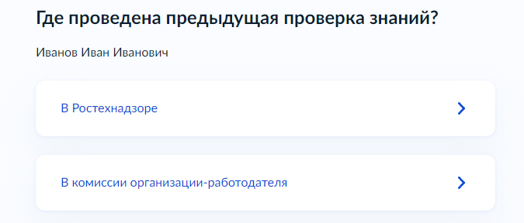
21. Указываем сведения о предыдущей проверке знаний:
- Номер протокола (пример: 22-24-0000)
- Дата выдачи протокола (пример: 01.01.2024)
- Субъект РФ, наименование территориального органа Ростехнадзора (пример: Новгородская область (Северо-Западное управление))
- Адрес комиссии, выдавшей протокол (пример: Великий Новгород, ул. Германа, дом 25, кабинет № 3)

22. Выбираем территориальный орган РТН, где будем сдавать экзамен и адрес комиссии:
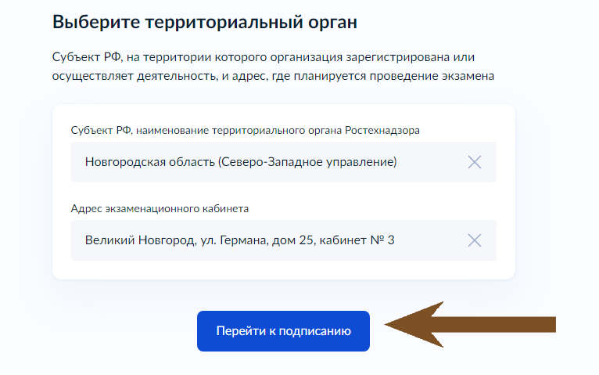
23. Подписываем документ электронной подписью организации.

